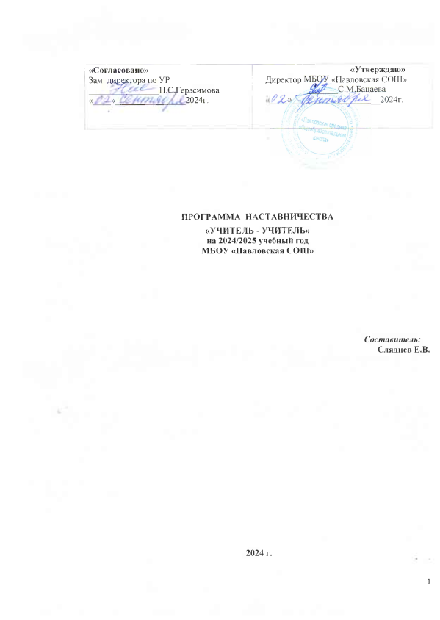

**ПОЯСНИТЕЛЬНАЯ ЗАПИСКА**

**Актуальность образовательной программы наставничества** обусловлена необходимостью информатизации образовательного пространства современной школы и активному внедрению информационно-коммуникационных технологий в образовательный процесс. Информатизация образования является одним из приоритетных направлений развития социальной сферы и органически связана с процессом модернизации образования . Внедрение информационно – компьютерных технологий повышает требования к уровню профессионализма педагогов, так как информационная культура является частью общепедагогической культуры. Информационная компетентность педагога школы – повышает требования к уровню профессионализма педагога.

**Базовые идеи и основные понятия, использованные в программе.**

Наряду с находящимися на поверхности возможностями, которыми обладают ИКТ (процессы, использующие совокупность средств и методов сбора, обработки и передачи информации для получения информации нового качества о состоянии объекта, процесса или явления), у данных технологий есть ряд скрытых развивающих возможностей: - трансформирование (преобразование) педагогической деятельности (пересмотр традиционных установок обучения, поиск и выбор педагогических технологий, адекватных ИКТ, переход к личностно-ориентированному обучению, культивирование педагогической рефлексии); - формирование сетевых педагогических сообществ на основе новых сер-висов Интернет (обмен педагогическим опытом, сетевое взаимодействие на основе обмена знаниями, консультирование, создание коллективных гипертекстовых продуктов);

Идеология программы может быть сформулирована так: формирование и развитие ИКТ-компетентности педагога как компонента его общей педагогической культуры и показателя его профессионального мастерства.

Программа наставничества МБОУ «Павловская СОШ» создана в целях решения задач национального проекта «Образование» по внедрению целевой модели наставничества во всех образовательных организациях Российской Федерации, т.к. современной школе нужен профессионально-компетентный, самостоятельно мыслящий педагог, психологически готовый к реализации гуманистических ценностей и включению в инновационные процессы на практике.

Реализация Программы опирается на нормативно-правовую базу Российской Федерации

* Конституция Российской Федерации;
* Гражданский кодекс Российской Федерации;
* Трудовой кодекс Российской Федерации;
* Федеральный закон от 19 мая 1995 г. № 82-ФЗ «Об общественных объединениях»;
* Концепция содействия развитию благотворительной деятельности и добровольчества в Российской Федерации, утвержденная распоряжением Правительства Российской Федерации от 30 июля 2009 г.№ 1054-р);
* Стратегия развития волонтерского движения в России, утвержденная на заседании Комитета Государственной Думы Российской Федерации по делам молодежи (протокол № 45 от 14 мая 2010 г.);
* Основы государственной молодежной политики Российской Федерации на период до 2025 года, утвержденны распоряжением Правительства Российской Федерации от 29 ноября 2014 г. № 2403-Р);
* Федеральный закон от 29 декабря 2012 г. № 273-ФЗ «Об образовании в Российской Федерации».

Профессиональная помощь необходима и молодым, начинающим педагогам, и учителям, меняющим условия работы, специальность, и педагогам с синдромом выгорания в профессиональной деятельности. Поэтому поддержка, адресное методическое сопровождение профессионального роста каждого специалиста является одной из ключевых задач МБОУ «Павловская СОШ»

Решению этих стратегических задач кадровой политики МБОУ «Павловская СОШ» будет способствовать создание гибкой и мобильной системы наставничества, способной оптимизировать процесс профессионального роста каждого педагога и вновь прибывшего учителя, сформировать у них мотивацию к самосовершенствованию, саморазвитию, самореализации. В этой системе должна быть отражена жизненная возможность любого специалиста прибывающего в МБОУ «Павловская СОШ» получить поддержку опытных педагогов-наставников, которые готовы оказать им теоретическую и практическую помощь на рабочем месте, повысить их профессиональную компетентность.

Наставничество предусматривает систематическую индивидуальную работу Наставника по развитию педагога (Наставляемого лица) необходимых навыков и умения ведения педагогической деятельности и призвано наиболее глубоко и всесторонне развивать имеющиеся у наставляемого лица знаний в области предметной специализации и методики преподавания.

Настоящая программа призвана помочь в организации деятельности Наставников с Наставляемыми лицами на уровне образовательной организации.

Программа наставничества МБОУ « Павловская СОШ» (далее – Программа) отражает комплекс мероприятий и формирующих их действий, направленный на организацию взаимоотношений наставника и наставляемого в конкретных формах для получения ожидаемых результатов.

**Цель** – помощь в овладении современными программами, цифровыми навыками ИКТ-компетенциями, повышение профессиональной компетентности педагога в использовании ИКТ в образовательном процессе.

**Задачи:**

* Выявить базовый уровень ИКТ-компетентности педагога.
* Разработка системы методической поддержки педагога в области повышения их информационной компетентности.
* Определение эффективности разработанной системы методических мероприятий.

**Содержание деятельности:**

1. Диагностика затруднений педагога и выбор форм оказания помощи на основе анализа его потребностей.

2. Планирование и анализ деятельности.

3. Помощь педагогу в приобретении навыков пользования компьютером и ИКТ.

4. Организация мониторинга эффективности деятельности.

**Применяемые формы наставничества и технологии**

Исходя из образовательных потребностей МБОУ «Павловская СОШ» целевой моделью наставничества рассматривается форма наставничества «Учитель – учитель».

**Содержание деятельности**

На занятиях по обучению компьютерной грамотности используются следующие приемы:

* анкетирование педагога;
* занятия по обучению программ Word, Excel, Power Point, Movie Maker с использованием мультимедийных презентаций ;
* практическая работа в сети Интернет;
* индивидуальные консультации по вопросам.

**Формы и методы контроля**

|  |  |  |  |
| --- | --- | --- | --- |
| Сроки | Какие знания, умения, навыки контролируются | Форма контроля | Методы контроля |
| Сентбрь | Умение работать на компьютере: работать с манипулятором мышь, выбирать и загружать нужную программу, создавать и открывать папки | Тематический  персональный | Наблюдение  Анализ  Практическое задание |
| Декабрь | Умение работать с программами Microsoft Office, Excel, Power Point | Тематический  персональный | Наблюдение  Анализ  Практическое задание |
| Февраль | Владение навыками поиска в интернете, умение создавать электронную почту, создавать и отправлять письма | Тематический  персональный | Наблюдение  Анализ  Практическое задание |
| Апрель | Умение разрабатывать занятия с использованием информационных технологий | Тематический  персональный | Анализ занятий |

**Формы и методы работы педагога-наставника с наставляемыми:**

* Индивидуальное консультирование
* Активные методы (взаимопосещение уроков, собеседование, мастер-классы и т.д.)

**Принципы наставничества**

* Добровольность
* Гуманность
* Соблюдение прав наставляемого специалиста
* Конфиденциальность
* Ответственность
* Искренне желание помочь в преодолении трудностей
* Взаимопонимание
* Способность видеть личность

**Сведения о наставляемом педагоге**

|  |  |
| --- | --- |
| Фамилия, имя, отчество: | Колодезный Игорь Андреевич |
| Образование: | Высшее |
| Специальность по диплому: | учитель истории и обществознания |
| Место работы: | МБОУ «Павловская СОШ» |
| Должность: | учитель истории и обществознания |

**Сведения о педагоге-наставнике**

|  |  |
| --- | --- |
| Фамилия, имя, отчество: | Сляднев Евгений Викторович |
| Образование: | высшее |
| Специальность по диплому: | Учитель физической культуры |
| Место работы: | МБОУ «Павловская СО» |
| Должность: | Преподаватель-организатор ОБЖ |

**Ожидаемые результаты:**

* наличие представлений о функционировании ПК и дидактических возможностях ИКТ;
* овладение методическими основами подготовки наглядных и дидактических материалов средствами Microsoft Office;
* использование интернета и цифровых образовательных ресурсов в педагогической деятельности;
* формирование положительной мотивации к использованию ИКТ;
* овладение методическими приемами использования ИКТ в образовательном процессе;
* овладения приемами организации дистанционного повышения квалификации и послекурсовой поддержки педагога;
* овладение педагогом приемами разработки стратегических планов творческого обновления и реорганизации образовательного процесса с использованием ИКТ;
* участие в формировании сетевых педагогических сообществ и создание собственных сайтов.

|  |  |  |  |
| --- | --- | --- | --- |
| № | Тема | Цель | Месяц |
| 1 | Анкетирование педагога по научной разработке на выявления представлений о ПК и возможностей ИКТ | Определить степень использования ИКТ | Сентябрь |
| 2 | Семинар на тему: «Основы работы на компьютере» | Приобщить педагога к компьютерной грамотности, дать первичные практические навыки работы на персональном компьютере | Октябрь |
| 3 | Практическое занятие по теме: «Работа в текстовом редакторе Microsoft Word» | Овладение приемами создания Word-документа | Ноябрь |
| 4 | Практическое занятие по теме: «Работа в электронной таблице» | Овладения приемами создания электронных таблиц и вариантами её использования | Декабрь |
| 5 | Семинар-практикум по теме: «Мультимедийные презентации в образовательном процессе» (теоретическая часть) | Сформировать представление о целесообразности использования ИКТ в различных видах образовательной деятельности | Январь |
| 6 | Семинар-практикум по теме: «Мультимедийные презентации в образовательном процессе» (практическая часть) | Овладение приемами создания педагогически эффективных презентации в Microsoft Power Point | Февраль |
| 7 | Консультация на тему: «Что такое браузер» | Дать представление о понятии «поисковая система», и как осуществляется перемещение в глобальной сети Интернет |
| 8 | Практическое занятие: «Создание электронной почты в поисковой системе Yandex» | Дать представление о значении электронной почты | Март |
| 9 | Семинар-практикум по теме: «Создание слайд-шоу, фильма в Windows Movie Maker» | Познакомить с технологией создания клипов и фильмов в программе Windows Movie Maker. |  |
| 10 | Консультация на тему: «Использование компьютерных программ в образовательном процессе со школьниками» | Сформировать представление о компьютерных программах и их использование в образовательном процессе |  |
| 11-12 | Практические занятия: «Создание профессионального сайта педагога» | Дать представление о значении создания сайта педагога в сети интернет. | Апрель |
| 13 | Домашнее задание: «Подготовка и размещение материалов на личном сайте педагога» | |
| 14 | Итоговое анкетирование педагогов на выявление представлений о ПК и возможностях ИКТ | Определить степень использования ИКТ | Май |